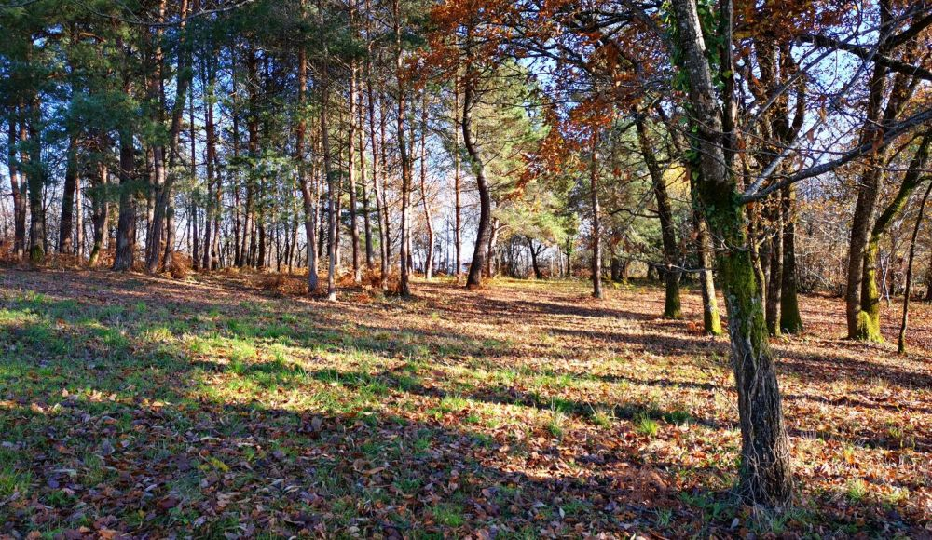 | 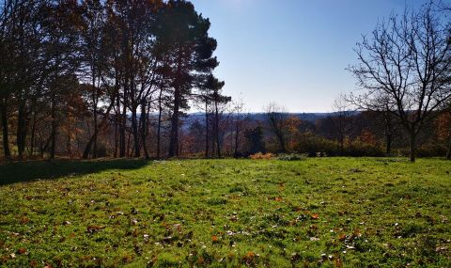
 | 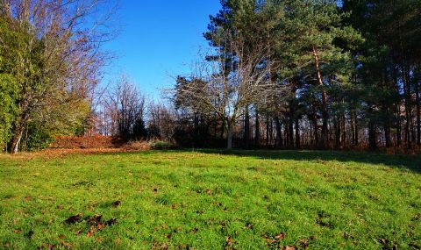

 | 3,000 m² | Scannez moi !  
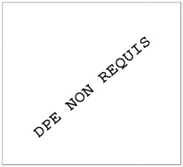 | 49 500 € H.A.I * * Prix honoraires exclus : 45 000 € * Honoraires charge acquéreur : 0 TTC  Région LES EYZIES - Terrain Constructible Ref : DEP0890  A 10 minutes des Eyzies, ce beau terrain constructible en totalité se trouve dans un environnement tranquille et boisé, en campagne non isolée.  Avec de magnifiques vues au sud, il dispose d'environ 3000m² plat.  Eau et électricité en bordure.  Les informations sur les risques auxquels ce bien est exposé sont disponibles sur le site Géorisques: www.georisques.gouv.fr

